印度安達曼島聚會處
桑尼（Sunny）弟兄謝函
親愛的主內台北基督徒聚會處
眾弟兄姐妹：
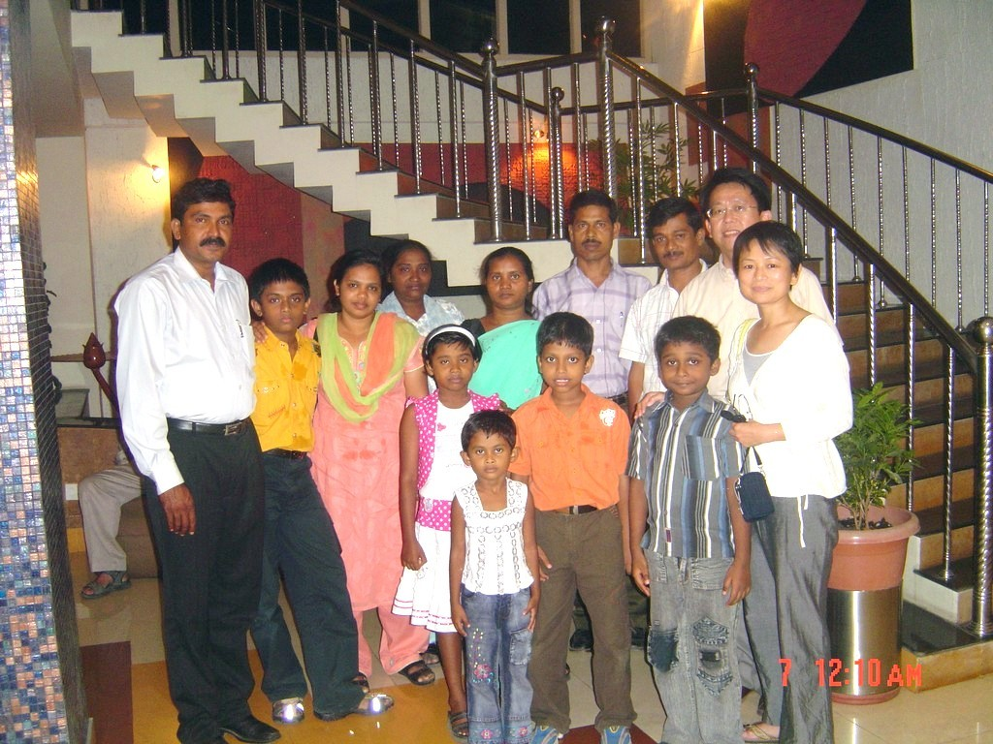
奉我們的主耶穌基督寶貴聖名向各位問安！
感謝各位對於此地偏遠島嶼事工的慷慨奉獻，我們為著各位在神的工作上的堅定付出而讚美神，並且在禱告中紀念你們。我謹對於台北聚會處的弟兄姐妹在安達曼群島聖工上的共同參與，表達由衷的感謝；並且祝福你們在諸般事工上順利，享受從神來的恩典。
靠著神的恩典，我們一切安好，各項工作進行順利。教會例行的活動都正常進行，像是主日崇拜、兒童主日學、姐妹團契、禱告會、查經聚會、青少年團契等。我們一共在五個地方（那穆那嘎難民營、班布弗萊難民營、畢德納巴地區、布魯沙巴地區、巴度巴斯提聚會處）設立了兒童聖經班，總共約有二百名兒童，其中有兩處是在海嘯臨時避難所。神讓我有機會在這些地方作工，我們就一直工作到如今。許多時候我們必須設法滿足孩子們的實際需要，神不斷地加添我們力量，對於台北聚會處有負擔支持這些事工的聖徒們，我們感到由衷的欣慰，謹向你們致上謝意。你們所擺上的捐助，我都使用在所指定的事工上；事實上，許多時候我們必須放下自己的需要而去供應其他的人。
我們在布魯沙巴的兒童聖經班已經承租了一間小木屋，如今我們可以方便地在裡面聚會。多年前我在此地拓荒時，曾經遭受到嚴重的威脅。現在有勞倫斯弟兄與我配搭在此帶領兒童工作並接觸社區，感謝神奇妙的帶領，請繼續為這項需求代禱。
我們正在持續加強為能夠擁有自己的會堂禱告，我們現在教會聚會的地點是用租的，島上建築費用昂貴，我們已經看中了一塊地，請為我們會堂的興建代禱。
前一陣子我拜訪了在費拉岡吉 (Ferrar Gunj) 的一間公立養老院，我與那裏的老人們聊天並且為他們禱告，我希望下次去的時候能夠準備一些節目帶去。在養老院的旁邊剛好有一間孤兒院，我和那裏的主管商量，讓我有機會和孩子們相處並且給他們上課。我希望這是一項新事工的開始，請為這件事代禱。
去年年底神給我機會，在安達曼島上的循道會聯合青年特會中擔任講員，神祝福我在話語上的事奉，許多年輕人的生命得著了改變，願一切榮耀單單歸給我們的主。
神讓我一直對此地的原住民有負擔，不久前我再度進入深入叢林七公里之遠的部落居民當中，我和另外一位弟兄見到了當地部落的首領，以及他的族人。我在過去的年間曾多次拜訪他們，他們都很高興能看到我。
不久前神允許我前往尼可巴 (Nicobar) 島有一些話語上的事奉，高舉祂的名。尼可巴聚會處早期是由我開始的，如今能夠再次與那裏的聖徒一起同工，真是一段珍貴的時光。請為那裡的全職工人西瓦庫瑪和非尼哈弟兄禱告，他們在那裡積極地為神作工，若是可能，也請給與他們一些實際的幫助。
我們感到非常榮幸能在一月間接待羅煜寰弟兄夫婦在我們當中，弟兄的話語事奉帶給我們充足的屬靈供應，所有弟兄姐妹對此表達謝意。我感謝主，雖然無法對兩位提供周全的服事，兩位卻能夠充分的配合與適應，你們此行所表現的堅毅與隨和是我們的榜樣，願你們對島嶼宣教所付出的一切，得著神的眷顧。
再次感謝台北聚會處眾弟兄姐妹，奉主的名，我的家人與此地信徒一同致上謝意。我們在禱告中持續地紀念各位，請各位也在禱告中紀念我們。
為主作工的桑尼（Sunny） 敬上
【新正聚會】
2月7日（四）適逢農曆春節正月初一，教會於當日上午10時舉行新正聚會。歡迎弟兄姊妹參加共頌主恩。由屠德銘弟兄證道，呂允仁弟兄司會及領詩，王清清姐妹司琴。
難忘安達曼【奉獻與代禱】
奉獻：
˙本教會長老會及宣教小組會議一致議決：感謝神將【印度島嶼宣教】的實際需要擺在我們面前，為參與神國度普世性的福音工作，今年度繼續以奉獻支持包含五個兒童聖經班例行費用每月US150，Sunny弟兄一家生活費每月US100，同工勞倫斯弟兄一家每月US100，全年共美金4200元。
˙除此之外，為協助印度巴度巴斯提聚會處建堂及購買福音車費用，訂定以美金10000元為目標。從即日起至4月14日止，有負擔的弟兄姊妹使用奉獻袋寫上為【印度島嶼宣教】奉獻即可。
代禱：
˙已開拓的五個兒童聖經班，約有兩百位兒童，求神帶領兒童及他們的家人除去印度教徒的攔阻，認識並接受神的救恩。
˙建構新會堂的工作即將開始，與政府交涉、購地、建材必須從外地運送等作業，求神開路。
˙費拉岡吉地區的養老院、孤兒院以及原住民地區新事工的開拓。求主幫助Sunny弟兄傳講福音的奧秘，見證神的大能。
˙為尼可巴島聚會處弟兄姐妹、全職同工屬靈及生活的需要禱告。
【過新年˙每日讀經再更新】
02/04（一） 詩篇108
02/05（二） 詩篇109
02/06（三） 詩篇110
02/07（四） 詩篇111~112
02/08（五） 詩篇113~114
02/09（六） 詩篇115
「在你面前有滿足的喜樂，在你右手中有永遠的福樂。」詩篇十六11
本週各項聚會
今日 09:30 兒童主日學
10:00 中學生團契
11:00 慕道班 梁晶洲弟兄
11:00 初信造就班 蔣震彥弟兄
15:00 造就聚會 梁晶洲弟兄
基督的執事，神奧祕事的管家
林前四1~2
週二 07:00 晨更聚會 陳東周弟兄
利未記五
19:30 英文查經班 暫停一次
週三 19:30 交通禱告會 暫停一次
週四 15:00 姊妹聚會 孫呂美莞姊妹
週五 19:30 愛的團契 暫停一次
週六 19:00 社青團契 暫停一次
19:00 大專團契 暫停一次
【韓國春節福音仁川隊】
~~每日代禱事項
日期：2008年2月05~11日
人員：梁晶洲、林佩螢、陳孜祈、屠震宇、郭懷恩（北投）、許佩玲（沙巴聚會處）
2/5（二）：搭乘國泰下午5：10的班機出發前往韓國。
晚上7：00「福音聚會1」，並與當地同工交通。
˙為行程的平安，順利抵達會場禱告。
˙為可以和華人勞工及華人留學生建立良好的關係禱告。
˙為福音佈道的果效，求主預備每人都成為心靈沃土。
2/6（三）：兩堂「福音聚會2、3」，個人陪談
˙參加聚會的朋友們願意打開心門，有一顆柔軟的心，預備聽道。
˙為台灣同工能夠熟悉運用「四福音手冊」傳講神的恩典，求神賜下智慧，使他們可以知道如何來幫助未信主的朋友。
˙為陪談的同工有主賜的權柄能力來見證福音禱告。
2/7（四）：兩堂「福音聚會4、5」，個人陪談、見證分享
˙為華工及留學生禱告，求神預備他們的心，接受基督信仰，成為屬神的子民。
˙為韓國聚會處的同工在華人福音工作上的付出，以及接待台灣福音隊的辛勞，向神感恩。
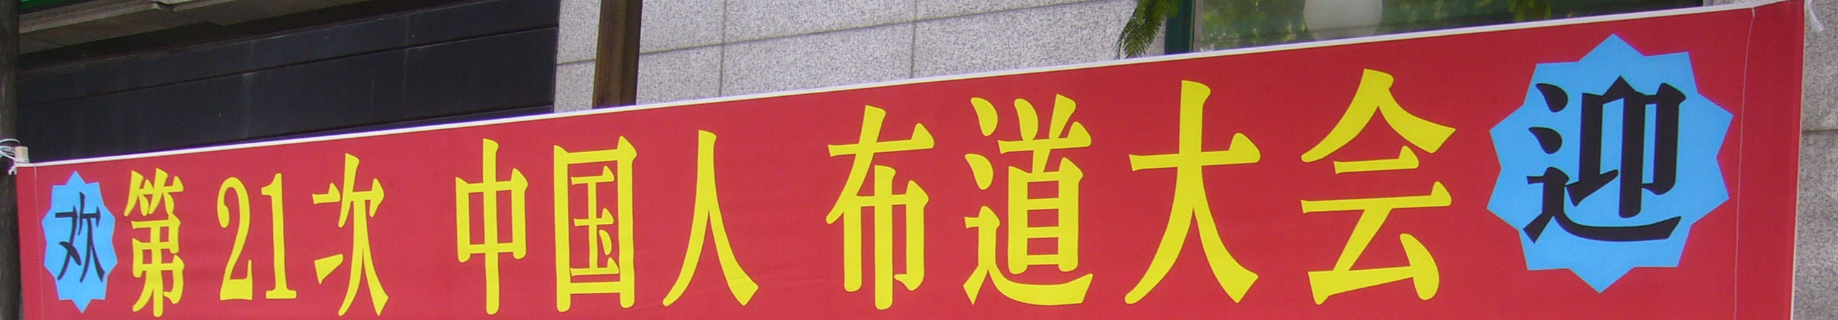
2/8（五）：與華人郊遊「雪橇場」
˙為一天的旅遊平安及交通安全代禱。
˙為同工們利用機會和新朋友有更多的交通，把握機會跟他們傳福音。
2/9（六）：對華人同工訓練
˙為在韓國的華人同工學習歸納法查經禱告，求神給他們智慧，滿有果效，並建立個人的穩定讀經生活。
˙為華人朋友能研讀聖經，明白真道，且委身基督活出見證禱告。
2/10（日）：主日聚會
˙為梁晶洲弟兄擔任主日講員清楚傳講神的話，使仁川聚會處得著屬靈的激勵禱告。
2/11（一）：搭乘早上9：15國泰回國（抵台早上11：00）
˙求神保守一路平安，賜給隊員喜樂感恩的心回家。
臺北市基督徒聚會處 第2012期 2008.02.03
教會網站：http://www.taipeiassembly.org
主日上午 主日下午 下週主日上午 下週主日下午
聚會時間： 9時40分 3時正 9時45分 3時正
司 會： 彭懷冰弟兄 李一華弟兄
領 詩： 卜昭信弟兄 林 強弟兄 陳宗賢弟兄 呂允仁弟兄
司 琴： 王清清姊妹 王清清姊妹 俞齊君姊妹 王清清姊妹
講 道： 羅煜寰弟兄 梁晶洲弟兄 彭懷冰弟兄 劉國華弟兄
本週題目： 難忘安達曼 下週題目：從詩篇一一九看”有福的人”
~~拜訪印度島嶼宣教事工分享 下週經文：詩篇一一九
上午招待： 龔白萍弟兄 黃凱意姊妹 下週招待： 鄭文雄弟兄 吳瑞碧姊妹
吳麗珍姊妹 楊晴智姊妹 孫曉真姊妹
臺北市中正區100南海路39號。電話（02）23710952傳真（02）23113751

施恩與人、借貸與人的，這人事情順利；
他被審判的時候要訴明自己的冤。 他永不動搖；義人被記念，直到永遠。 詩篇一一二5~6

